 יוני 2023 - תשפ"ג

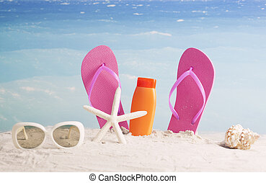

**עבודה במתמטיקה לחופשת הקיץ –   
מסיימי כיתה ח' (הקבצה א')  
תלמידים יקרים!  
לפניכם דפי עבודה הכוללים נושאים שנלמדו במהלך השנה.  
העבודה מיועדת לחופשת הקיץ, מטרתה לעזור לכם לחזור על פרקים שנלמדו במהלך השנה ולהכין אתכם לשנת הלימודים הבאה.  
עליכם להגיש עבודה זו בשיעור מתמטיקה הראשון בשנה"ל תשפ"ד.  
יש לכתוב את הפתרונות, החישובים והתשובות בצורה נאותה ומסודרת.   
חשוב שהכתב יהיה ברור, ללא קשקושים ומחיקות.   
הקפידו לשרטט את השרטוטים בעזרת סרגל.  
העבודה תוגש במחברת או בניילונית.  
במהלך השבועיים הראשונים של שנת הלימודים הבאה יערך מבדק על עבודת הקיץ.**

**עבודה פורייה וחופשה נעימה,**

**צוות המתמטיקה**1. פיני, גדי ואילן קיבלו כל אחד 20 ניסיונות לקלוע לסל. השלימו את המשבצות הריקות שלמטה.

|  |  |  |
| --- | --- | --- |
| **שם** | מספר הזריקות  המוצלחות לסל | אחוז הזריקות  המוצלחות לסל |
| **פיני** | 10 מתוך 20 | 50% |
| **גדי** | 15 מתוך 20 |  |
| **אילן** | מתוך 20 | 80% |

2. המורה למתמטיקה ערכה במהלך השנה חמישה מבחנים.  
 תלמיד אחד קיבל בחמשת המבחנים את הציונים הבאים: 100 , 80 , 75 , 85 , 80.

תלמיד שני קיבל בארבעת המבחנים הראשונים את הציונים הבאים: 85 , 95 , 90 , 85.

עליו להיבחן במבחן החמישי.

מהו הציון אותו צריך לקבל התלמיד על מנת שממוצע הציונים של שני התלמידים יהיה שווה?

3. מחיר חטיף עלה מ-5 שקלים ל-6 שקלים. בכמה אחוזים התייקר החטיף?

1.  10% .i iii.  iv. 20%

4. מכונה ממלאת בשעה אחת 180 ק"ג רסק עגבניות במספר שווה של קופסאות גדולות וקופסאות

קטנות. קופסה קטנה מכילה 300 גרם וגדולה 900 גרם.

1. כמה קופסאות של 900 גרם ממלאת המכונה בשעה?
2. איזה חלק מהמשקל הכללי של רסק העגבניות ממולא בקופסאות הקטנות?

5. מחיר השכרת אופניים הוא: 17 שקלים דמי שימוש ועוד 5 שקלים לשעה (לא ניתן לשלם עבור

חלקי שעה). יואב יכול להוציא לכל היותר 50 שקלים עבור השכרת אופניים.  
 x מייצג את מספר שעות ההשכרה. מהו אי השוויון המייצג את התיאור הנ"ל?

1. 17x + 5 ≤ 50 iii. 17x + 5 ≥ 50
2. 17 + 5x ≤ 50 iv. 17 + 5x ≥ 50
3. מהי משוואת הישר העובר דרך הנקודה $(0, -4)$ ושיפועו $\frac{1}{3}$?

בחרו את התשובה הנכונה מבין האפשרויות הבאות:

1.  ב.  ג.  ד. 
2. 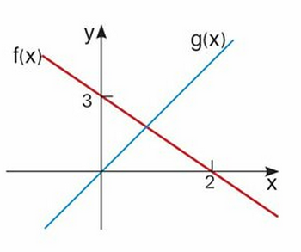לפניכם שרטוט של שתי פונקציות קוויות במערכת צירים.

בכל סעיף בחרו בתשובה הנכונה מבין התשובות

הנתונות.

1. התחום שבו f(x)>0 הוא:
2. x<2 (2) x>3 (3) x<0
3. התחום שבו g(x)<0 הוא:
4. x<2 (2) x>3 (3) x<0
5. התחום שבו f(x)>3 הוא:
6. x<2 (2) x>3 (3) x<0
7. 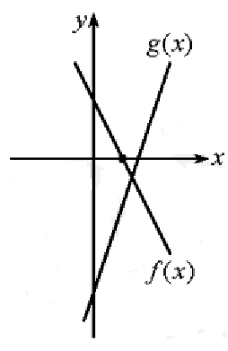בשרטוט שלפניכם נתונות הפונקציות הבאות:

 

1. מצאו את הנקודה שבה f(x)=0.
2. מצאו את התחום שבו f(x)<0.
3. מהו x עבורו מתקיים f(x)=g(x)?
4. באיזה תחום מתקיים f(x)>g(x)?
5. א. מצאו את משוואת הישר העובר דרך הנקודות (1,7) ו- (-4,2) .

ב. מצאו את נקודות החיתוך של הישר עם הצירים.

1. 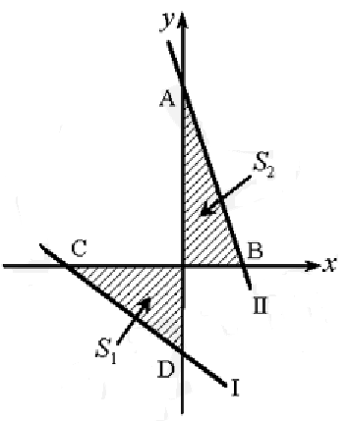 בשרטוט שלפניכם נתונות הפונקציות הבאות: $g\left(x\right)=-3x+12 f\left(x\right)=-\frac{3}{4}x-6$
2. התאימו לכל פונקציה את הגרף שלה.
3. מצאו את שיעורי הנקודות A, B, C, D.
4. הראו כי: 
5. האם הגרפים של הפונקציות נפגשים?

אם כן – באיזו נקודה?

1. בחצר המשק שתי בריכות השקיה. לקראת סוף עונת הזריעה היתה אחת הבריכות ריקה ובשניה היו 600 מ"ק מים. בעלי המשק ניצלו את העובדה שהבריכה ריקה על מנת לנקות אותה באופן יסודי. לאחר הניקוי החליטו לנקות גם את הבריכה השנייה, ולצורך כך העבירו את המים מהבריכה המלאה לריקה. קצב המילוי של הבריכה היה 4 מ"ק לדקה. (1 מ"ק = 1,000 ליטר)
2. כתבו פונקציה המתארת את הקשר בין כמות המים בבריכה המתמלאת לבין זמן המילוי בדקות.
3. כתבו פונקציה המתארת את הקשר בין כמות המים בבריכה המתרוקנת לבין הזמן מתחילת תהליך הוצאת המים מהבריכה.
4. האם יש זמן שבו בשתי הבריכות יש כמות שווה של מים? אם כן מתי? נמקו בדרך גרפית או בדרך אלגברית.

12. בשרטוט שלפניכם משורטט חלק של פונקציה קווית העוברת בין הנקודות (10,18) ו- (5,3)

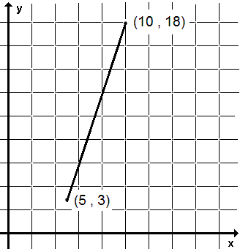 מצאו את נקודת החיתוך של הפונקציה עם ציר ה-y.

1. (0 , 6) ב. (0, 3)

ג. (18– , 0) ד. (12– , 0)

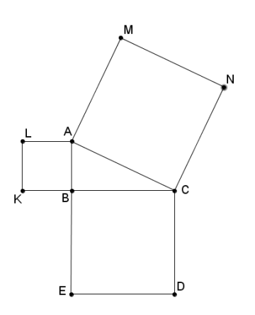

13. בשרטוט שלפניכם משולש ABC (ABC = 90°∢).

על כל אחת מצלעות המשולש בנו ריבוע (ראו ציור).

נתון: 15 סמ"ר = SABKL , 9 ס"מ = MN

חשבו את שטח הריבוע BCDE.

1. 24 סמ"ר ii. 66 סמ"ר

iii. 81 סמ"ר iv. 135 סמ"ר

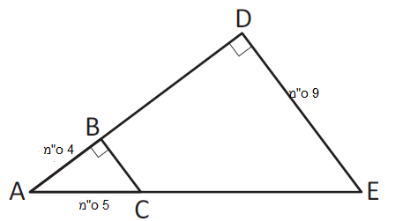14. הסתמכו על הנתונים הרשומים על השרטוט וענו על השאלות:

1. חשבו את היקף המשולש ADE. פרטו את חישוביכם.
2. חשבו את שטח המשולש ADE. פרטו את חישוביכם.
3. איזה מרובע הוא BCED? הסבירו תשובתכם.
4. חשבו את היקף המרובע BCED.

15. שותף אחד השקיע בעסקה 2,000 ש"ח וחברו השקיע 3,000 ש"ח. הוסכם ביניהם   
 שהרווח יחולק ביניהם לפי יחס ההשקעות. איך יחלקו ביניהם רווח של 1,200 ש"ח?

16. בכד יש 4 כוסות מים ו-  כוס סוכר. כדי לשמור על אותה מתיקות של המשקה,

כמה סוכר נשים בכד קטן יותר שמכיל 3 כוסות מים?

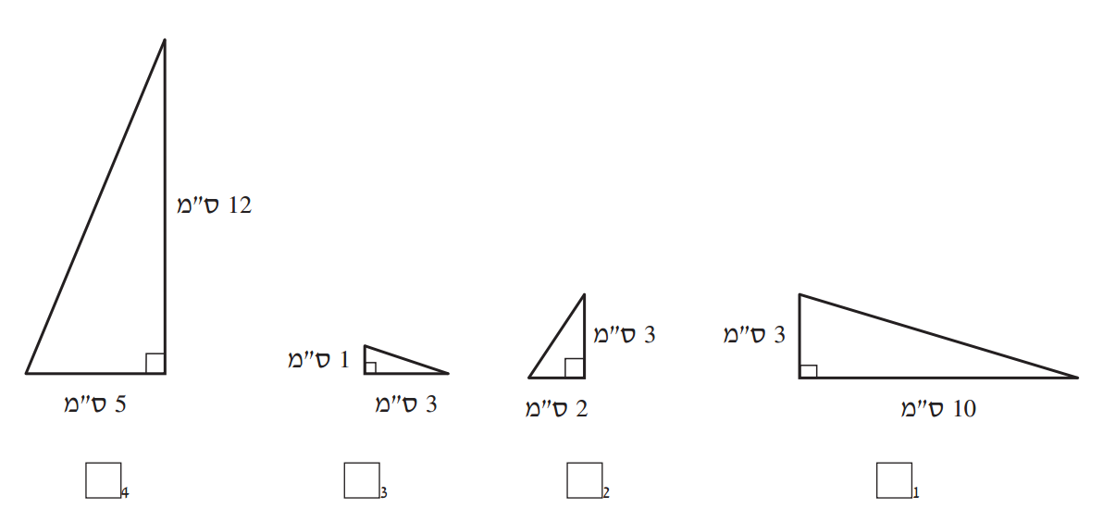17. סַמנו את המשולש שבו אורך היתר הוא 13 ס"מ.

הסבירו את בחירתכם.

(א) (ב) (ג) (ד)

18. במוזיאון מוצג מודל כדור הארץ. הקוטר של כדור הארץ במודל שווה למטר אחד.   
 במציאות קוטר כדור הארץ הוא כ- 12,500 ק"מ.  
 א. מהו היקף כדור הארץ במציאות ובמודל?  
 ב. מהו אורך הגבול של מדינה מסוימת במודל, אם אורך הגבול שלה במציאות

הוא כ- 1,000 ק"מ?

19. בשעה שש בבוקר יצא חיים במשאית טעונה מנמל אילת לקריית שמונה (מרחק של כ-600 ק"מ)

באותה שעה החל יניב לנסוע מקריית שמונה לאילת במשאית ריקה. יניב התבקש למסור לחיים

מרחק   
מאילת   
(בק"מ)

זמן (בשעות)

(7.5,0)

(5,200)

(0,600)

(15,600)



חבילה כאשר ייפגשו בדרך. האיור מציג גרפים   
 המתארים את המיקום של שני הנהגים במהלך הנסיעה.

א. מהי מהירות הנסיעה של משאית ריקה? של משאית עם מטען?

ב. מתי ובאיזה מרחק מאילת נפגשו המשאיות?

1. כתבו ביטויים של שתי הפונקציות הקוויות המופיעות בסרטוט. איזה מידע על תנועה של כל אחת מהמשאיות נותנת כל פונקציה?

20. אדם שגבהו 1.72 מטר עמד בשמש ליד דקל. אורך צילו של האדם היה 2.15 מטר ואורך צילו

של הדקל באותו זמן היה 12 מטר. מה גובה הדקל? ( קרני השמש יוצרות אותה זווית עם הדקל

ועם האדם)

1.72

2.15

12

x = ?

21. א. סולם נשען על הקיר. רגליו נמצאות במרחק 50 ס"מ מהקיר   
 וראשו בגובה 1.5 מ'. מה אורך הסולם?  
 ב. הסולם החליק ומרחקו מהקיר הוא עתה 60 ס"מ. לאיזה   
 גובה יגיע הסולם?

22. בכיתה ח1 בדקו את הציון במתמטיקה בתעודות והתקבלו התוצאות הבאות:

|  |  |  |  |  |  |  |  |
| --- | --- | --- | --- | --- | --- | --- | --- |
| ציון | 4 | 5 | 6 | 7 | 8 | 9 | 10 |
| מספר תלמידים | 1 | 1 | 4 | 10 | 5 | 3 | 1 |

* + 1. א. כמה תלמידים בכיתה?

1. כמה תלמידים קבלו ציון 6?
2. מה השכיחות היחסית של תלמידים שקיבלו ציון 6?
3. כמה תלמידים קיבלו מעל 8?
4. מה השכיחות היחסית של תלמידים שקיבלו ציון גבוה מ- 8?
5. מהו הציון השכיח?
6. כמה תלמידים קיבלו ציון עובר (6 ומעלה)?
7. איזה אחוז מהתלמידים קבלו ציון עובר (6 ומעלה)?
8. מה הציון הממוצע של תלמידי הכיתה במתמטיקה?

23. נתון ריבוע. אם נגדיל שתי צלעות נגדיות שלו ב 15% נקבל מלבן שהיקפו גדול ב- 6 ס"מ מהיקף

הריבוע. מה אורך צלע הריבוע? מה שטח הריבוע?

24. לפניכם 3 מערכות משוואות בשני נעלמים וגרף. הגרף מתאים רק לאחת המערכות,

x

y

מצאו את המערכת. נמקו!

25. אם נגדיל צלע אחת של מלבן ב 2 ס"מ ונקטין צלע סמוכה לה ב 3 ס"מ,

נקבל ריבוע שהיקפו 20 ס"מ.

מהן מידות המלבן? מה שטח המלבן? מה שטח הריבוע שנוצר?

26. מה שטחו של משולש ישר זווית שאחד מנציביו בן 8 ס"מ והיתר שלו בן 10 ס"מ ?

4 ס"מ

7 ס"מ

**21** סמ"ר

27. הגובה מחלק צלע של משולש לחלקים בני 4 ו-7 ס"מ,   
 ואחד משני חלקי המשולש הוא בן 21 סמ"ר.   
 מה שטחו של החלק השני? (הנחייה: מהו הגובה?)

28. נתון משולש שווה שוקיים ABC. AD הוא גובה לבסיס. זווית הראש A היא בת 400.

א. מהן זוויות המשולש ABC?

ב. BF חוצה את זווית B. חשבו את זוויות המשולש CBF.

29. בסרטוט שלפניכם הנקודה D נמצאת על AC.  
 נתון: משולש ADB הוא שווה שוקיים (AD=DB)  
 ∢BAD = 40°, ∢BCA = 30°, מה הגודל של ∢B1?

B

A

C

D

1

פרטו את החישוב ונמקו.

30. במשולש שווה שוקיים ABC אורך השוק הוא 13 ס"מ ואורך הבסיס הוא 10 ס"מ.

א. חשבו את גובה המשולש (הגובה לבסיס).

ב. חשבו את שטח המשולש.

ג. חשבו את הגובה לשוק.

ד. BD תיכון לשוק. מה שטח המשולש ABD?

31. לפניכם זוגות של ישרים מקבילים. חשבו את גודל הזוויות הנתונות בכל אחד מהמקרים

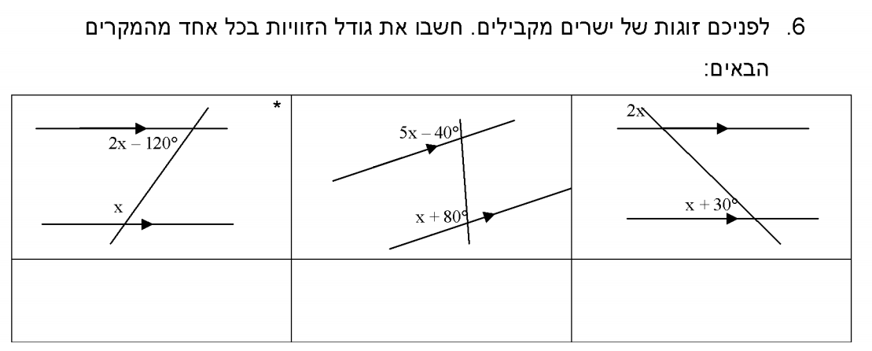 הבאים, הראו דרך חישוב ונמקו בעזרת משפטים מתאימים.  
32. פתרו את המשוואות והאי שוויונות הבאים: (הראו את כל שלבי הפתרון)

|  |  |
| --- | --- |
|  |  |
|  |  |
|  |  |

33. פתרו את מערכות המשוואות הבאות:

|  |  |
| --- | --- |
| 2) | 1) |
| 4) | 3) |
| 6) | 5) |

34. **פתרו את הבעיות הבאות: בכל שאלה יש להציג את כל שלבי הפתרון.**

1. מחיר ק"ג קמח לעוגות יקר ב- 2 ש"ח ממחיר ק"ג קמח רגיל. 5 ק"ג קמח לעוגות יקר ב- 8 ש"ח ממחיר 6 ק"ג קמח רגיל. מהו מחיר ק"ג קמח מכל סוג?
2. מחיר 2 ק"ג בצל ו-3 ק"ג עגבניות הוא 42 ₪. מחיר 3 ק"ג בצל ו-2 ק"ג עגבניות   
   הוא 43 ₪. מהו מחירו של ק"ג אחד של עגבניות ומחירו של ק"ג אחד של בצל?
3. עבור 4 מחברות ו-2 עטים משלמים 34 ₪. אם מחיר המחברות יעלה ב- 20% ומחיר עט ירד ב- 20% אז עבור 3 מחברות ו- 5 עטים נשלם 52.6 ₪. מה מחירה של מחברת ומה מחירו של עט לפני השינוי?
4. המרחק בין שתי ערים הוא 280 ק"מ. שתי מכוניות יצאו בו זמנית זו לקראת זו משתי הערים. הן נפגשו לאחר שעתיים. מהירות מכונית אחת גדולה ב-20 קמ"ש מהמהירות של המכונית השנייה. מהי המהירות של כל אחת מהמכוניות?
5. שתי מכוניות יצאו בו זמנית זו לקראת זו משתי ערים המרוחקות זו מזו 320 ק"מ. מהירותה של מכונית אחת גדולה ב- 10 קמ"ש ממהירותה של המכונית האחרת. כעבור שעתיים הן עדיין לא נפגשו והמרחק ביניהן היה 20 ק"מ.  
   א. חשבו את המהירות של כל אחת מהמכוניות.

ב. איזו דרך עברה כל מכונית במשך שעתיים?

ג. בכמה זמן עוברת המכונית המהירה יותר את כל המסלול?

1. קבוצה של 40 חניכים החליטה לקנות מתנה למדריך.

לקבוצה הצטרפו 10 חניכים נוספים, לכן שילם כל חניך שני שקלים פחות   
 מהסכום שתוכנן לשלם. בסה"כ סכום הכסף שנאסף היה גדול ב-20 שקלים   
 מהסכום הדרוש לקניית המתנה. כמה כסף שילם כל אחד?

x + 1

x – 2

x – 3

x + 3

**א**

**ב**

1. נתונים שני מלבנים.

רשמו ביטוי לשטח מלבן א _________________

רשמו ביטוי לשטח מלבן ב _________________

שטח מלבן א שווה לשטח מלבן ב.

רשמו משוואה, פתרו ומצאו את הצלעות של כל מלבן.

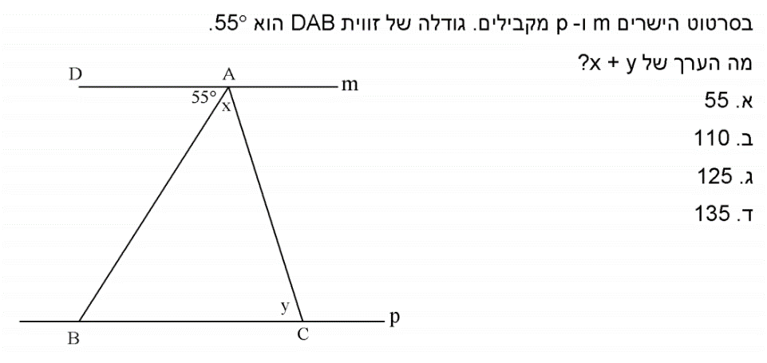35. הישרים m ו – p בסרטוט הנתון מקבילים זה לזה.

גודלה של הזווית הוא 55o. מהו הערך של x + y?

1. 55o
2. 110o
3. 125o
4. 135o

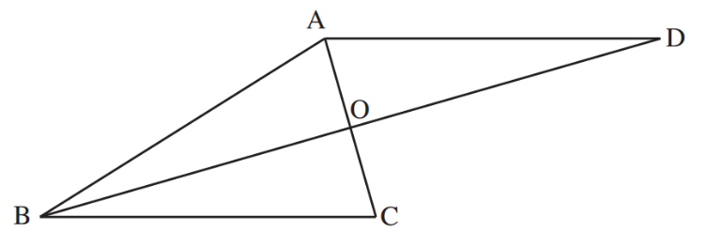

36. בסרטוט שלפניכם נתון:

AB = BC , BD חוצה את $∢ABC$

˚ = 74 $∢ACB$, AD || BC

א. סַמנו את הגודל של .  
 1. 16o 2. 18o 3. 32o

4. 37o 5. 54o

ב. הַסבירו בתרגיל או בעזרת משפט מתאים מדוע BD ⊥ AC.

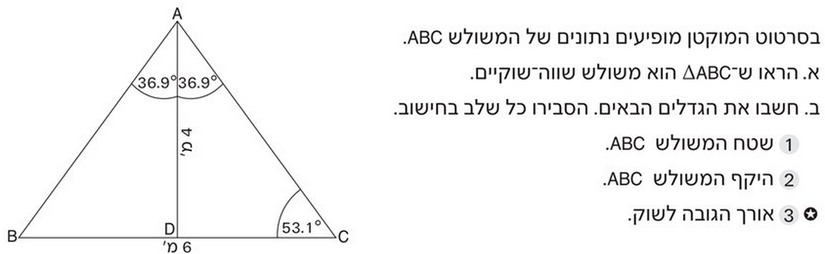37. בסרטוט מופיעים נתונים לגבי המשולש $∆ABC$.

1. *הראו כי $∆ABC$ הוא משולש שווה-שוקיים.*
2. *חשבו את הגדלים הבאים. הסבירו כל שלב בחישוב.*
   1. *שטח המשולש $∆ABC$.*
   2. *היקף המשולש $∆ABC$.*
   3. *אורך הגובה לשוק.*

38. בכל סרטוט ציינו אם $∆ABC$ הוא בהכרח משולש שווה-שוקיים ונמקו.

אם המשולש הוא שווה-שוקיים – ציינו מי הן השוקיים.

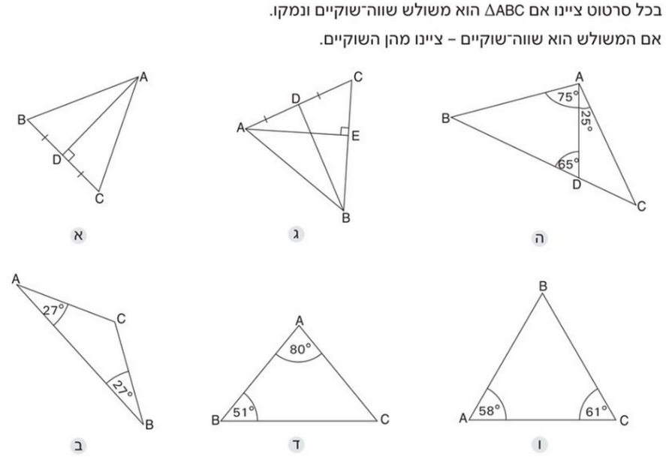

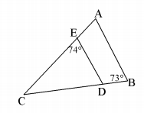39. במשולש ABC נתון:

AB ІІ ED ∢CED = 74° ∢ABC = 73°

חשבו את גודל הזוויות הבאות ונמקו:

1. ∢A
2. ∢C
3. ∢EDC

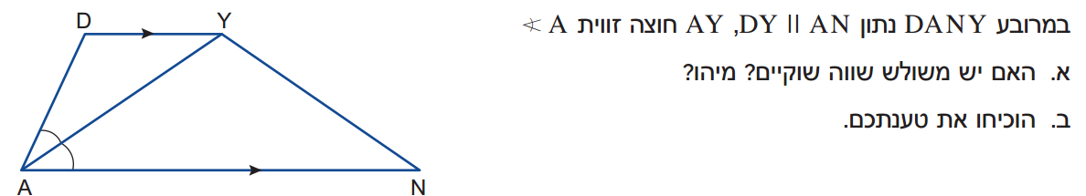

DANY במרובע 40. נתון:

DY || AN, AY חוצה זווית $∢A$.

הוכיחו כי $∆DAY$ הינו משולש שווה שוקיים.

A

C

F

B

E

D

41. נתון:

הוכיחו: 

D

E

B

C

A

42. נתון:

 חוצה

הוכיחו: $∢B=∢D$

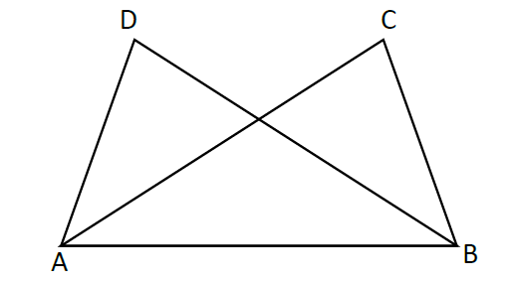43. נתון: AD=BC , $∢BAD=∢ABC$

הוכיחו:

44. נתון:    
   
 

A

M

H

R

T

D

הוכיחו: א. 

ב. 

45. נתון: CH=HD  
 BC=DE  
 ∢B=∢E

H

B

A

F

E

D

C

הוכיחו: AB=FE

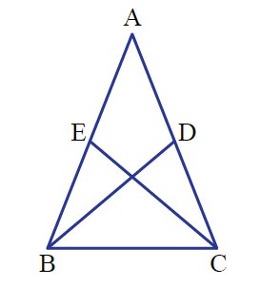

46. נתון: ABC $∆$ שווה שוקיים (AC=AB)

BD ו- CE הם חוצי זוויות.

הוכיחו: CE=BD

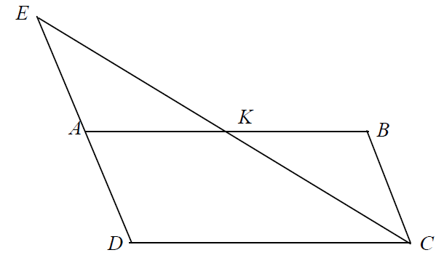47. הישרים EC ו- AB נחתכים בנקודה K.   
 נקודה K היא אמצע הקטע EC. $∢AEK=∢BCK$ 
 BC=AD

הוכיחו כי הנקודה A היא אמצע הקטע ED.